**20250416 中六班**

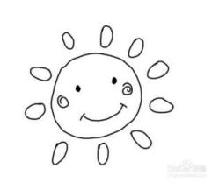

Daily life



**「来园情况」**

今天是星期三，孩子们将要迎来一年一度的“六一”体检！他们提早做好了心理建设，一步一步走进了教室。

今天共来园21人，1人请假。期待宝贝早日归来。

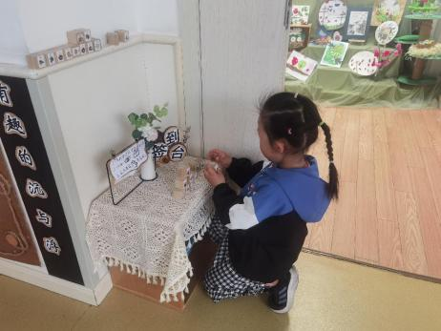 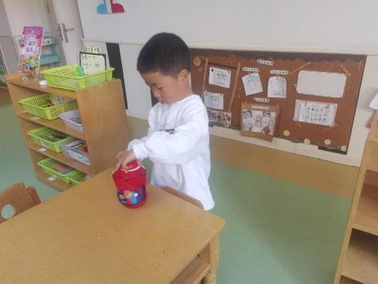 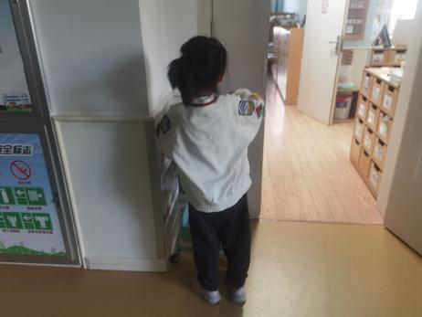

**「六一体检活动」**

早晨8:20分，我们收拾好了玩具和材料，按照U字型拍好坐端正，等待医生阿姨们的到来。在等待的时间中，孩子们积极举手上台尝试为其他小朋友讲故事，大方又自信。

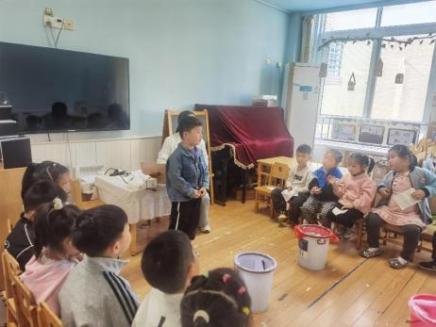 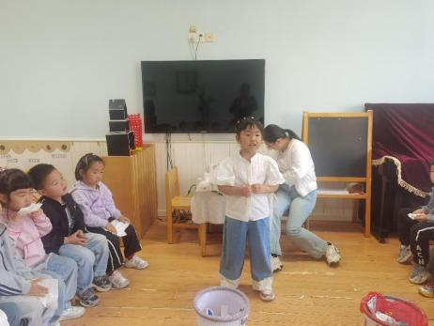

很快医生到来，他们准备好了草莓味的氟离子，一个个依次放进嘴巴，帮助小朋友保护牙齿。今天宝贝们也非常优秀，坚持到底，他们的小牙齿得到了进一步的保护。

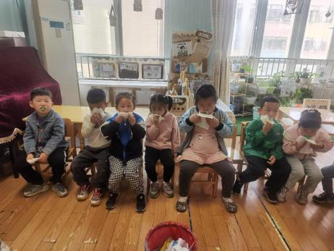 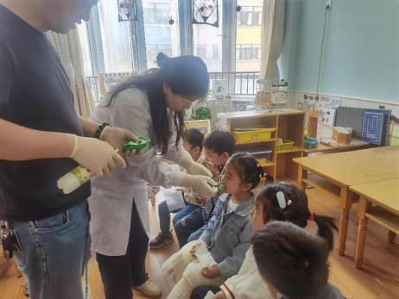 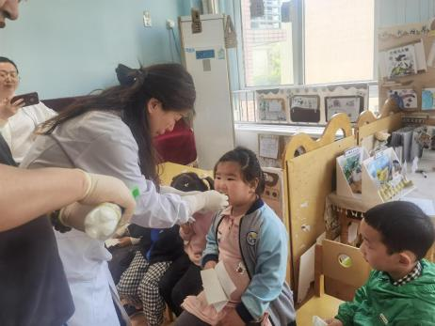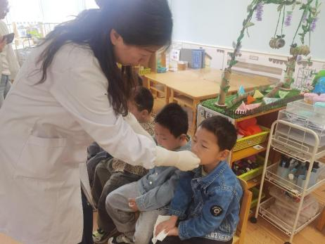 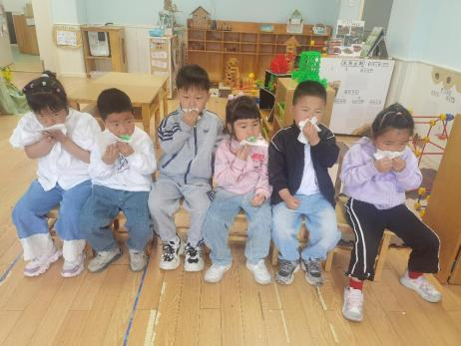 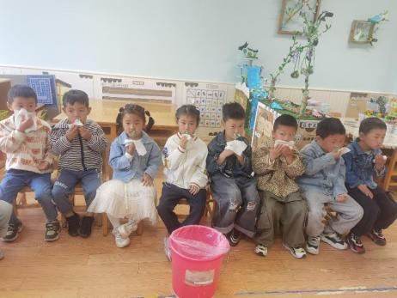

接下来我们排队去科探室检查视力。孩子们按照顺序排好队，一个跟着一个往前走。到达目的地后能耐心等待，等轮到自己时一个个上去检查。个别宝贝的眼睛出现了问题，医生阿姨建议少看电子产品，多户外，适当晒晒太阳。

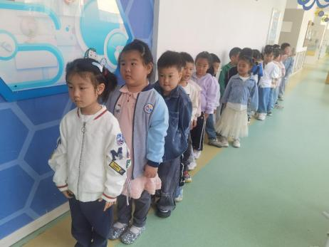

视力检查结束，我们来到了三楼的音体室检查内外科和牙齿。里面的小朋友很多，我们分成了两组。男生从外科开始检查，再依次检查牙齿和内科。女生从牙齿开始，再检查内科。井然有序，不漏检。

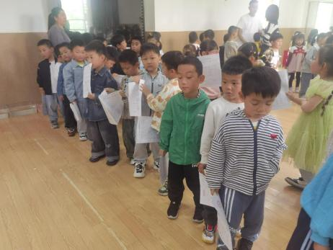 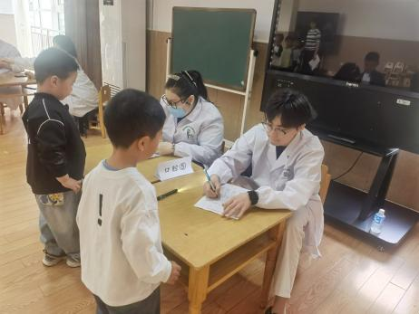 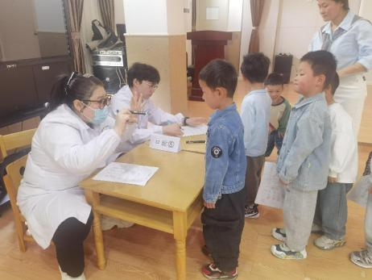

最后我们来到了大厅准备验血啦！孩子们有点紧张，忍不住嘟囔：“我有点害怕！”“我也有点紧张。”老师们及时鼓励他们：“我们都是小勇士，别怕！”“我们会陪着你们，别紧张！”就这样，在老师们的陪伴下，孩子们顺利完成了抽血。

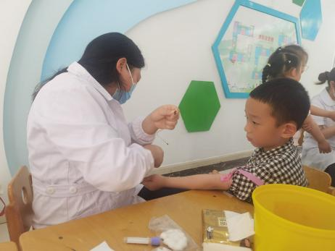 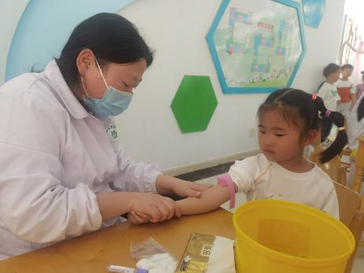 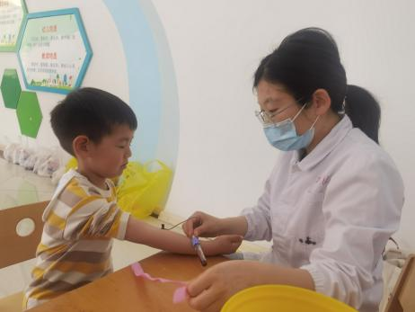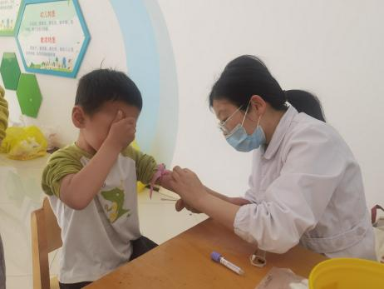 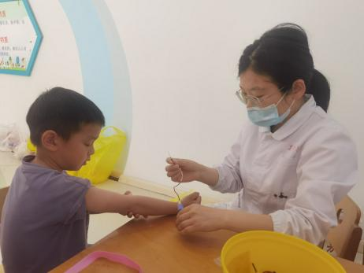 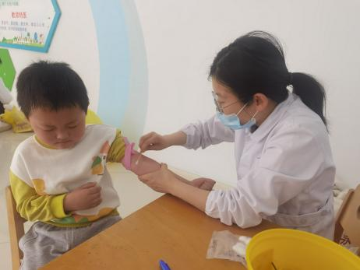

一上午的忙忙碌碌，孩子们都完成了体检，他们都是小勇士！给他们点赞！

**「集体活动---数学：认识梯形」**

这是一节图形认知类数学活动。梯形是指一组对边平行而另一组对边不平行的四边形，平行的两边叫做梯形的底边，较长的一条底边叫下底，较短的一条底边叫上底。另外两边叫腰；夹在两底之间的垂线段叫梯形的高。一腰垂直于底的梯形叫直角梯形。梯形是幼儿所要认识的平面图形中最难理解的一种，儿童对于几何图形的认识有一个递进的过程：匹配（对应）到指认再到命名，在设计认识几何图形时我们要遵循以上发展过程。本次活动以“城堡一日游”情境贯穿，设置了“感知梯形”、“梯形通行证”、“找梯形”的游戏环节，让幼儿从自己的操作体验中感知梯形的特征。

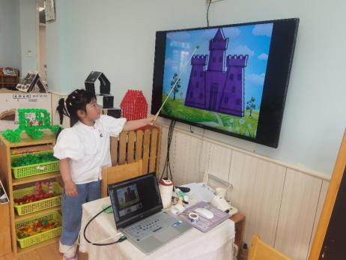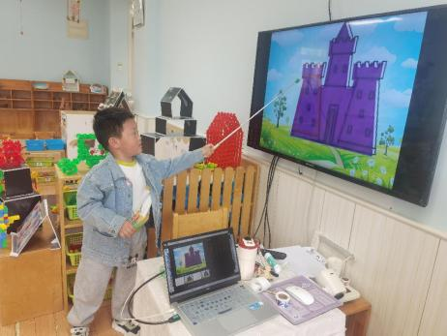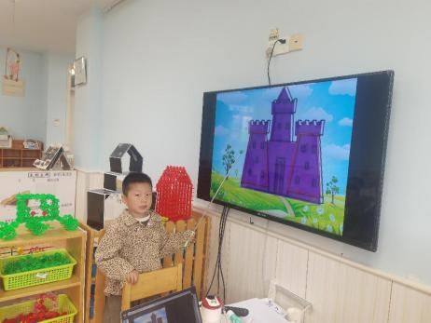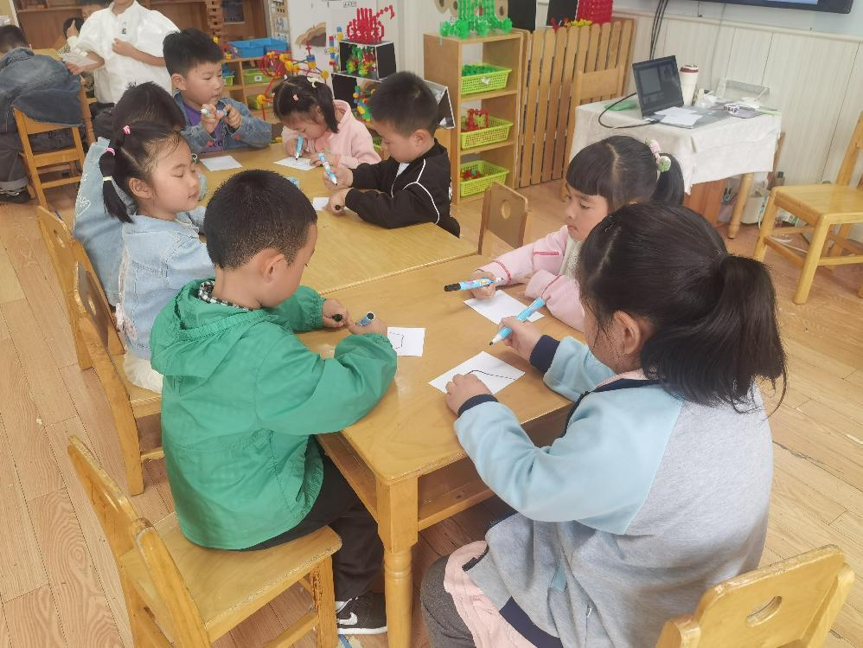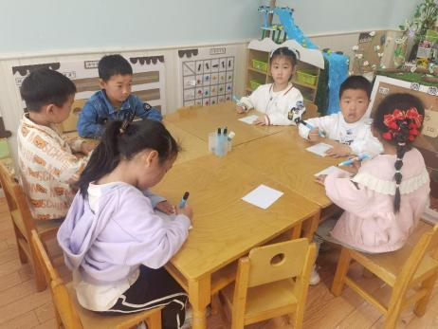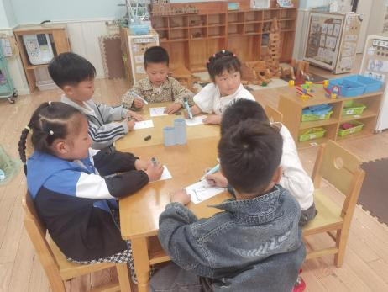

**「区域情况」**

上午我们完成了六一体检，下午才开始了今天的区域游戏。孩子们做好了区域游戏计划，陆续进入了各个区域！美工区来了好几个小朋友，最喜欢的活动是绘画；植物角中孩子们能在给植物浇水、和鹦鹉聊天、观察植物的生长变化，还学会了记录；益智区的小伙伴在一起玩多米诺骨牌游戏，玩的十分开心；建构区的鸟巢也越来越完美……区域游戏，给孩子们带来了许多快乐！

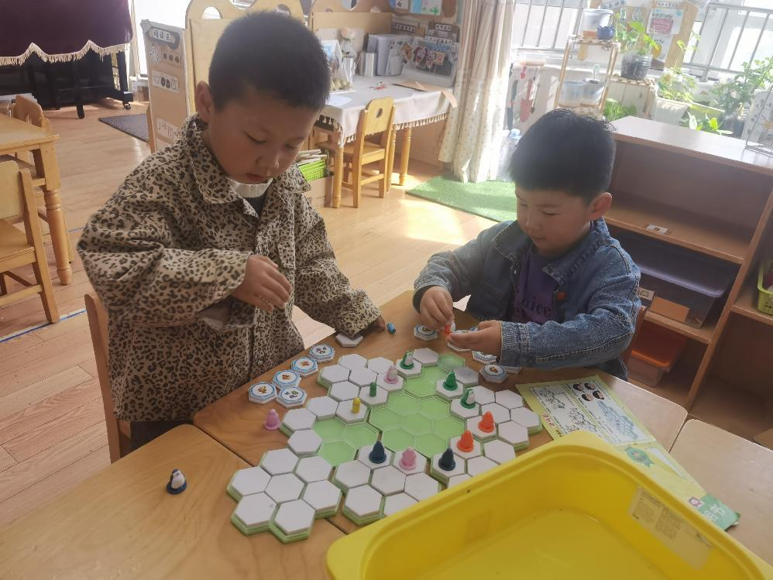 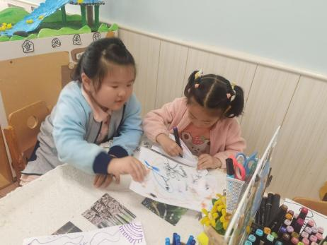 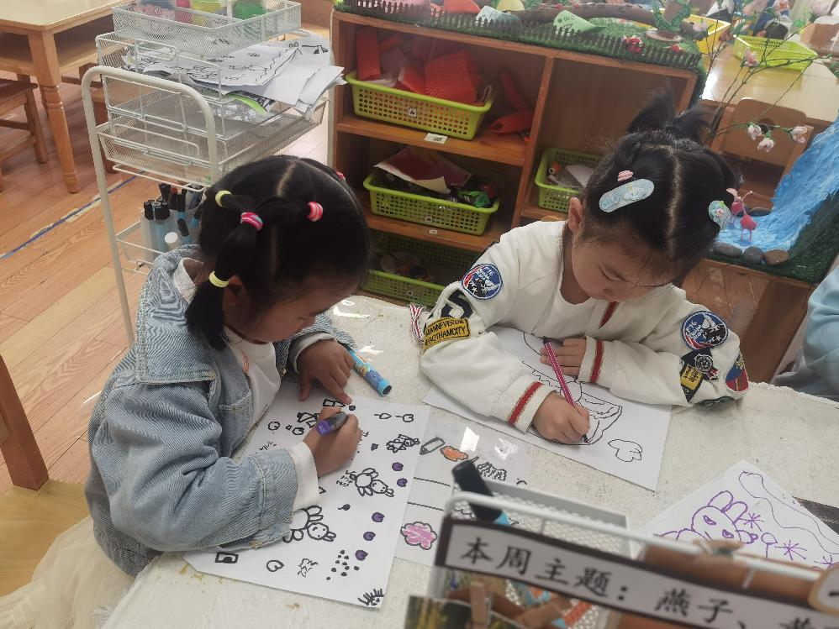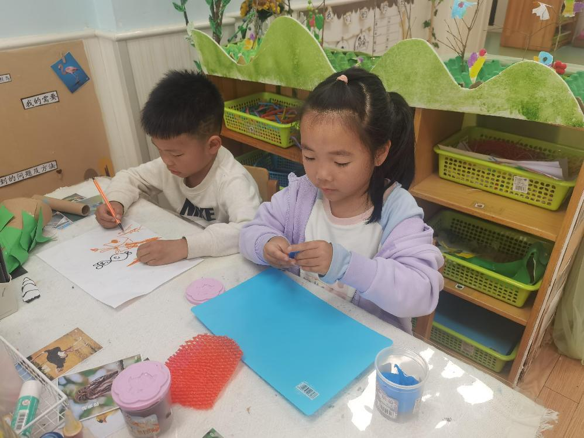 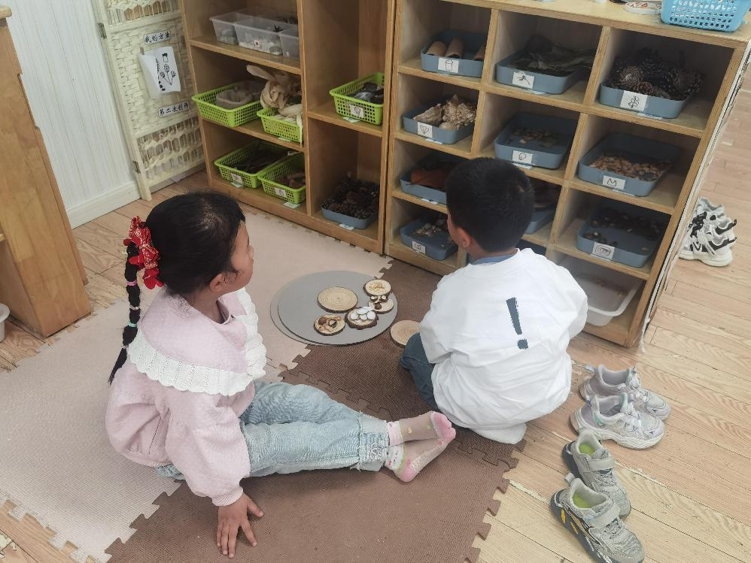 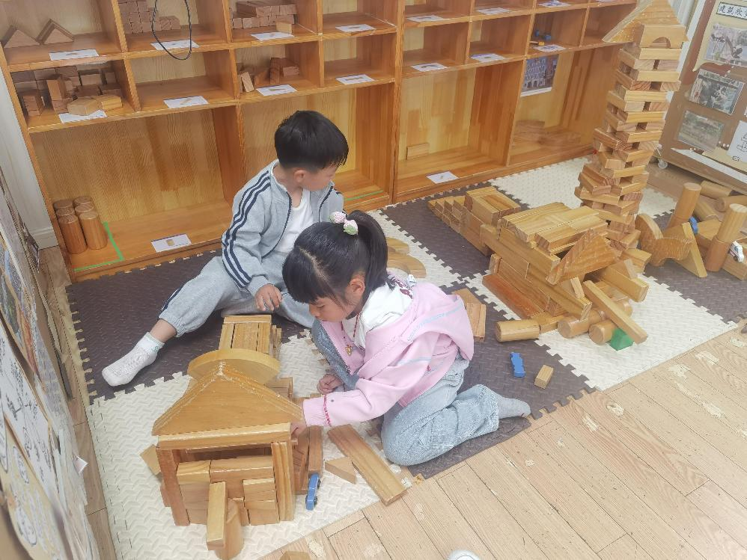**「日常生活观察」**

|  |  |  |  |  |  |  |  |  |
| --- | --- | --- | --- | --- | --- | --- | --- | --- |
| **序号** | **姓名** | **入园情绪** | **早点** | **午餐** | | | **午睡** | **午点** |
| **饭菜汤** | **桌面整洁** | **筷子使用** |
| 1 | 方张羽 | √ | √ | √ | √ | √ | √ | ⭕ |
| 2 | 王韵涵 | √ | √ | √ | √ | √ | √ | √ |
| 3 | 杨子熠 | √ | √ | ⭕ | √ | √ | √ | ⭕ |
| 4 | 程桢雯 | √ | √ | ⭕ | √ | √ | √ | ⭕ |
| 5 | 林清姝 | √ | √ | √ | √ | √ | √ | √ |
| 6 | 南羽晞 | √ | √ | √ | √ | √ | √ | √ |
| 7 | 郭慕芸 | √ | √ | √ | √ | √ | √ | √ |
| 8 | 马筱萌 | 请假 |  |  |  |  |  |  |
| 9 | 许晨依 | √ | √ | ⭕ | √ | √ | √ | ⭕ |
| 10 | 韩泽霖 | √ | √ | √ | ⭕ | √ | √ | √ |
| 11 | 任俊晟 | √ | √ | √ | √ | √ | √ | √ |
| 12 | 顾宇浩 | √ | √ | √ | √ | √ | √ | √ |
| 13 | 魏书宇 | √ | √ | √ | √ | √ | √ | √ |
| 14 | 冯逸凡 | √ | √ | √ | √ | √ | √ | √ |
| 15 | 鞠奕鸿 | √ | √ | ⭕ | √ | √ | √ | ⭕ |
| 16 | 徐佑恒 | √ | √ | √ | √ | √ | √ | √ |
| 17 | 庄溢 | √ | √ | √ | √ | √ | √ | √ |
| 18 | 赵天睿 | √ | √ | √ | ⭕ | √ | √ | √ |
| 19 | 朱圣庆 | √ | √ | √ | ⭕ | √ | √ | √ |
| 20 | 李宇航 | √ | √ | √ | √ | √ | √ | √ |
| 21 | 施咏欣 | √ | √ | √ | √ | √ | √ | √ |
| 22 | 沈旭 | √ | √ | √ | √ | √ | √ | √ |

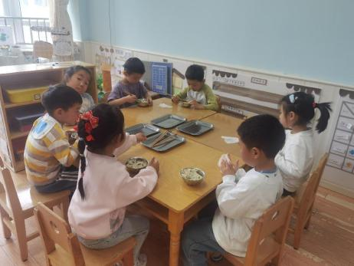 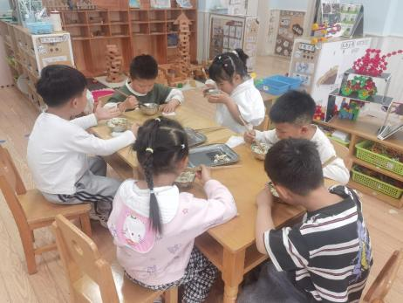 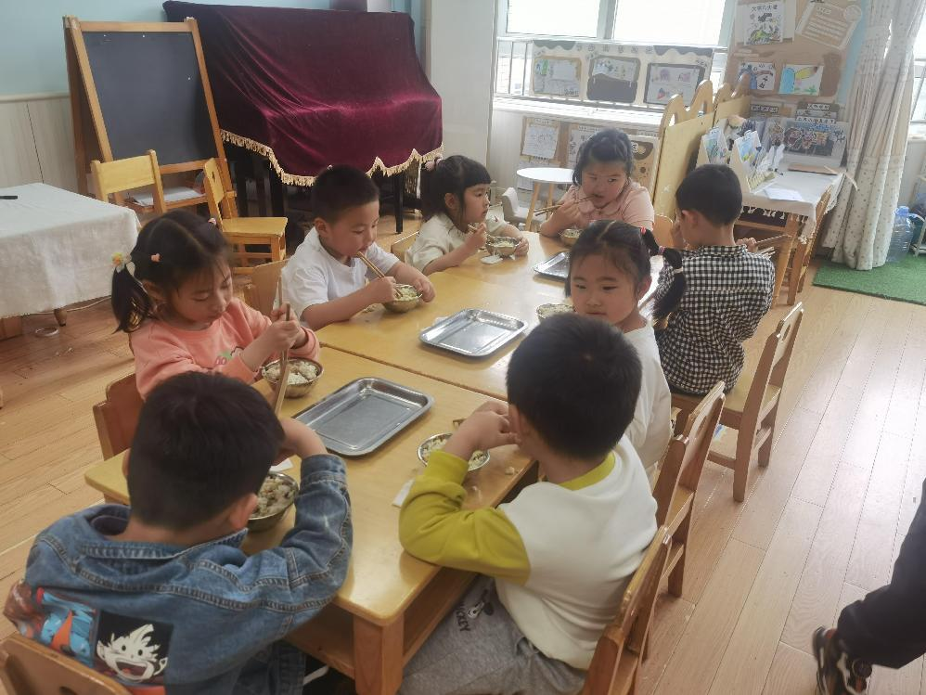

**「温馨提示」**

1. 今天孩子们顺利完成了六一体检！孩子们的身体都棒棒哒！但个别宝贝在检查视力时出现了一些问题，我们会一一反馈，家长们请及时关注哦！